Giúp trẻ không bị “ chán” khi ở nhà tránh dịch

Tạo nhiều hoạt động giải trí phù hợp, khuyến khích con làm thêm việc nhà,... là những cách được nhiều phụ huynh áp dụng để con không bị nhàm chán khi nghỉ học kéo dài. Ba mẹ hãy tham khảo một số cách để trẻ được khám phá nhé!

*Cho trẻ đọc sách, truyện
Trong thời gian nghỉ dịch ở nhà, ba mẹ nên hướng dẫn trẻ cách tự đọc sách. Việc làm quen với sách từ sớm không chỉ giúp trẻ hình thành thói quen đọc sách và có niềm yêu thích dành cho sách mà còn mang đến cho trẻ cơ hội rèn luyện kỹ năng đọc, sự tập trung, phát huy năng lực tư duy, tưởng tượng của não bộ, học hỏi kiến thức, biết thích nghi với môi trường và xây dựng các mối quan hệ xã hội bền vững cho con tự do lựa chọn những quyển sách yêu thích, tự do chọn góc đọc sách miễn sao đủ ánh sáng và an toàn với thị lực của trẻ. Ngoài ra, ba mẹ cũng cần lưu ý hướng dẫn cho trẻ một số kỹ năng đọc như đọc từ trên xuống, từ trái sang phải, hết trang này đọc sang trang khác…Ba mẹ có thể tham khảo những cuốn sách tranh có hình ảnh sinh động, màu sắc theo chủ đề cho các trẻ bé và các sách tranh có cốt truyện đơn giản cho các trẻ lớn để thu hút sự chú ý và tập trung của các con. Với những tựa sách này, ngay cả khi ba mẹ không có nhà, trẻ cũng có thể xem, đọc sách độc lập.
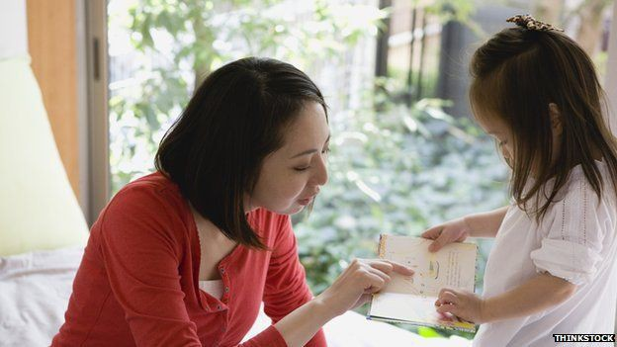

*Chơi với bút sáp màu, màu nước…
Với những trò chơi sáng tạo nhất là những trò về hội họa sẽ giúp trẻ phát triển thị giác. Về việc sáng tạo với màu nước, màu sáp trẻ sẽ phát triển được kỹ năng sử dụng đôi bàn tay, phát triển trí tưởng tượng. Ngoài ra trẻ con phát triển tư duy trừu tượng và kỹ năng giao tiếp tốt.Vì vậy,ba mẹ nên cho trẻ chơi cùng sáp màu hoặc màu nước. Đây là hai vật phẩm an toàn, có thể khơi gợi cảm hứng và trí tưởng tượng, khả năng quan sát, tư duy sáng tạo và bộc lộ cảm xúc của trẻ mầm non.
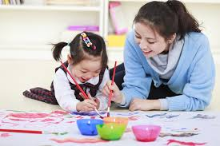
Ba mẹ hãy chuẩn bị các dụng cụ và hộp màu sẵn sàng để trẻ tự do chơi đùa với màu sắc
Trong thời gian bé nghỉ ở nhà, hãy mang tới cho bé những bộ màu, giấy trắng để các con thỏa sức sáng tạo theo sở thích và khả năng tư duy của mình. Ba mẹ cũng có thể gợi ý cho bé các chủ đề thể hiện như gia đình, trường học, bạn bè, phong cảnh, con vật, các loại hoa, các phương tiện di chuyển…Ngoài vẽ tranh bằng bút chì, bút sáp màu, ba mẹ có thể gợi ý cho bé sử dụng màu nước để vẽ tranh bằng
vân tay, bàn tay...
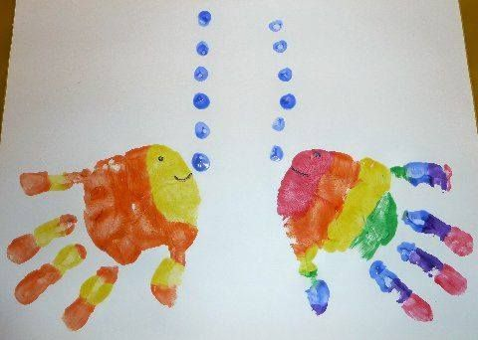

*Cùng con chơi các trò chơi vận động trong nhà
Như chúng ta cũng đã biết, một cơ thể khỏe mạnh không chỉ phụ thuộc vào chế độ dinh dưỡng mà còn cần những hoạt động thể chất. Đặc biệt, các trẻ ở lứa tuổi mầm non lại cần điều này hơn ai hết. Những trò chơi vận động không chỉ giúp các bé phát triển thể chất mà còn nâng cao trí thông minh một cách hiệu quả.Ví dụ như:
– Trò chơi bowling
Ở nhà, nếu chưa có sẵn bộ đồ chơi bowlling thì chỉ cần vài chai nhựa hoặc vỏ lon bia và 1 quả bóng là trẻ đã có 1 sân chơi vui vẻ rồi!
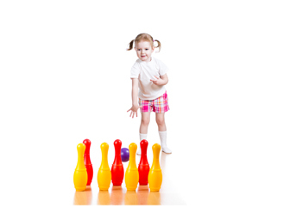

– Trò chơi “Đẩy bóng vào cốc”:
Hãy chuẩn bị những chiếc cốc giấy, một bộ bàn ghế phù hợp với trẻ. Ba mẹ chỉ cần cố định các cốc giấy ở đầu bàn và cho bé ngồi ở phía đối diện. Việc bé cần làm là đẩy bóng thật khéo từ vị trí đầu bàn bên này vào những chiếc cốc giấy đã được cố định ở đầu bàn bên kia.
Trò chơi này sẽ dạy bé cách ước lượng khoảng cách vừa phải sao cho bóng vào cốc, sự tập trung, quan sát và giảm căng thẳng.

*Làm đồ handmade
Trẻ nhỏ luôn cần không gian để phát triển tư duy và tính sáng tạo. Là cha mẹ, các bạn có thể hướng dẫn bé tập tành làm những món đồ handmade dễ thương nhằm phát huy khả năng của bé.
Ví dụ: Ba mẹ có thể hướng dẫn cho trẻ những đồ chơi đơn giản từ những nguyên liệu dễ kiếm như:Đàn chuột tinh nghịch
B1. Gấp đôi một mảnh bìa cứng và cắt hình mũi chuột. Dán hai đầu mũi với nhau và dán gốc mũi lên một ống carton.
B2. Cắt hình đôi mắt và đầu mũi bằng giấy rồi dán lên, sau đó dán hai sợi ria bằng giấy và đôi tai bằng bìa cứng.
B3. Dán một dải giấy quanh ống các tông. Cắt hai tay áo và bàn tay rồi dán bàn tay lên. Dán tay áo lên ống các tông.
B4. Cắt hai bàn chân bằng bìa cứng và vẽ ngón chân. Cắt một khe hở nhỏ trên mỗi chân và gài chân vào ống các tông.
B5. Cắt đuôi chuột với khe hở ở gốc và gài vào ống. Cần điều chỉnh vị trí của chân và đuôi để chuột được đứng.
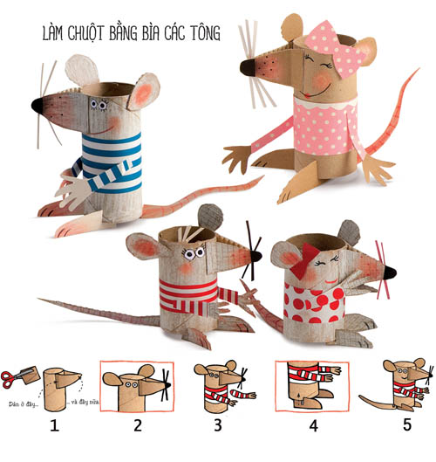
Ba mẹ cũng nên chuẩn bị cho bé một số nguyên liệu như bìa cứng, giấy màu, kéo, keo sữa… và hướng dẫn bé cách làm đồ handmade đơn giản khác nữa. Như hướng dẫn trẻ làm động vật từ lõi giấy vệ sinh, làm hoa từ ống hút, giấy màu hay làm khung ảnh từ bìa carton...

* Khuyến khích con tham gia vào các công việc nhà
- Trong những ngày nghỉ này, để hạn chế tối đa việc các con xem tivi và sử dụng các thiết bị điện thoại thông minh, máy tính bảng, ba mẹ nên mời gọi con cùng tham gia vào các công việc nhà. Việc để con cùng tham gia làm việc nhà là cách để dạy trẻ những thói quen giữ gìn vệ sinh môi trường sống và rèn luyện sự tự lập, chủ động, biết đỡ đần ông bà, cha mẹ ngay trong năm tháng đầu đời. Khi được cùng ba mẹ làm việc nhà, bản thân trẻ sẽ cảm thấy mình hữu ích, có giá trị và thích thú hơn và không còn cảm giác buồn chán khi không đến trường. Ba mẹ có thể hướng dẫn các bạn nhỏ những công việc nhẹ nhàng phù hợp với lứa tuổi và cùng làm với các con một số việc nhỏ như: lau bàn, lau ghế, quét nhà, gấp khăn ăn, chuẩn bị bàn ăn…
* Ngoài các trò chơi đơn giản hay các công việc nhỏ. Trong thời gian này, trước diễn biến phức tạp của dịch Corona, người lớn cần hướng dẫn trẻ cách tự phòng ngừa dịch bệnh bằng các biện pháp cơ bản như: Tăng cường việc rửa tay nhiều lần/ngày (trước khi ăn, sau khi đi vệ sinh/ ho/ tiếp xúc với động vật/ thực phẩm sống/ chất thải, v…v…), uống nước đều đặn, ăn chín, uống sôi; ăn nhiều rau xanh, bổ sung vitamin, khoáng chất để tăng cường sức đề kháng cho cơ thể; không nên tiếp xúc với động vật và chất thải của động vật, giữ vệ sinh nhà cửa thông thoáng, sạch sẽ, khi hắt xì cần lấy tay che miệng; đeo khẩu trang khi ra ngoài…
Tác giả: Cô giáo Đặng Thị Mây

